CURICULUM VITAE

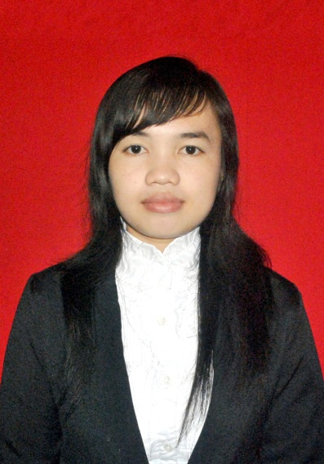

DATA PRIBADI
N a m a : Rani Labella
Tempat, Tanggal Lahir : Batulicin, 13 Juni 1990
Status : Belum menikah
Agama : Kristen
Warga Negara : Indonesia
Alamat : Jalan Batu Benawa 4, Gg. Merpati Desa Bersujud RT.09
Kec. Simpang Empat Batulicin. Kabupaten Tanah Bumbu
Telepon : 085346044204
Email : rhany.labella90@gmail.com

PENDIDIKAN
Formal
Tahun 2001/2002 tamat SD Negeri Mantewe
Tahun 2004/2005 tamat SMP Negeri 5 Batulicin
Tahun 2007/2008 tamat SMA Negeri 1 Batulicin
Tahun 2013 menamatkan studi perguruan tinggi di Politeknik Kotabaru

EXPERIENCE WRITING
- Proposal hubungan antara paritas dengan kejadian anemia pada ibu hamil di Puskesmas Simpang Empat Tanah Bumbu.
- Meningkatkan Kemampuan Siswa Kelas I Dalam Mengoperasionalkan Penjumlahan dan Pengurangan Pada Mata Pelajaran Matematika Dengan Bantuan Benda Kongkrit (PTK)

DATA ORANG TUA

Ibu
Nama : Endah Sudarti
Pekerjaan : Ibu Rumah Tangga
Alamat : Jalan Batu Benawa Desa Bersujud Rt.09 Simpang Empat Batulicin, Tanah Bumbu

Saya Yang bersangkutan

Rani Labella

